

信息学院软件工程系
《计算机网络》实验报告
题 目 实验三 PCAP侦听和分析
班 级 软件工程2023级2班
姓 名 芦思瑶
学 号 11920232202561
实验时间 2025年4月2日
2025年4月2日

填写说明
- 本文件为Word模板文件，建议使用Microsoft Word 2024打开，在可填写的区域中如实填写；
- 填表时勿改变字体字号，保持排版工整，打印为PDF文件提交；
- 文件总大小尽量控制在1MB以下，最大勿超过5MB；
- 在实验课结束14天内，按实验报告提交到我校课程网站的指定位置，源代码等主要材料上传在公开的代码托管平台上。
- 鼓励同学之间探讨，鼓励合理使用人工智能平台，提升效率，但不应滥用相关资源，如抄袭代码和代写作业。

实验目的
学会对捕获到的数据帧按指定的条件进行过滤，为网络流量深入分析做基础。所谓的指定条件可包含：指定的目的 IP 地址、指定的源 IP 地址、指定的协议类型等（参考 Wireshark的过滤条件），比如当指定协议类型为 IP 时，其它类型的数据帧将被丢弃，仅留下 IP 数据帧，和数据的含义。
1、用侦听解析软件观察数据格式
用 Wireshark 或 Omnipeek 等网络侦听软件网络上的数据流，验证理论课讲授的网络协议层次嵌套，验证帧格式、IP 报文格式、TCP 段格式和 FTP 协议命令和响应的格式，验证 MAC 地址、IP 地址、TCP 端口等协议地址格式。
2、用侦听解析软件观察 TCP 机制
用 Wireshark 侦听并观察 TCP 数据段。观察其建立和撤除连接的过程，观察TCP数据段 ID、窗口机制和拥塞控制机制等。将该过程截图在报告中。
3、用 Libpcap 或 WinPcap 库侦听网络数据
用 Libpcap 或 WinPcap 库侦听网络上的数据流，解析发送方与接收方的 MAC和 IP 地址，并作记录与统计。程序在文件上输出形如下列 CSV 格式的日志：
时间、源 MAC、源 IP、目标 MAC、目标 IP、帧长度（以逗号间隔）
2015-03-14 13:05:16,60-36-DD-7D-D5-21,192.168.33.1,60-36-
DD-7D-D5-72,192.168.33.2,1536
每隔一段时间（如 1 分钟），程序统计来自不同 MAC 和 IP 地址的通信数据长度，统计发至不同 MAC 和 IP 地址的通信数据长度。
4、解析侦听到的网络数据
用 Wireshark 侦听并观察 FTP 数据，分析其用户名密码所在报文的上下文特征，再总结出提取用户名密码的有效方法。解析协议内容，并作记录与统计。对用户登录行为进行记录。程序在文件上输出形如下列 CSV 格式的日志：
时间、源 MAC、源 IP、目标 MAC、目标 IP、登录名、口令、成功与否
2015-03-14 13:05:16,60-36-DD-7D-D5-21,192.168.33.1,60-36-
DD-7D-D5-72,192.168.33.2,student,software,SUCCEED
2015-03-14 13:05:16,60-36-DD-7D-D5-21,192.168.33.1,60-36-
DD-7D-D5-72,192.168.33.2,student,software1,FAILED
通过监听 FTP 通信时的网络分组，了解 FTP 的通信协议的过程。在此基础上，重点掌握 FTP 登陆环节的通信过程。
通过实验 3 熟悉网络分组的格式，并对“数据区”进行分析。通过对分组中“数据区”的分析，提取用户名、密码、登陆是否成功的反馈信息。一般登录名
以“USER”开头，口令以“PASS”开头，登录成功以“230”开头，失败以“530”开头。

实验环境
仍然是windows，采用c语言实现代码。使用Wireshark监听和Ncap库。

实验结果
1.
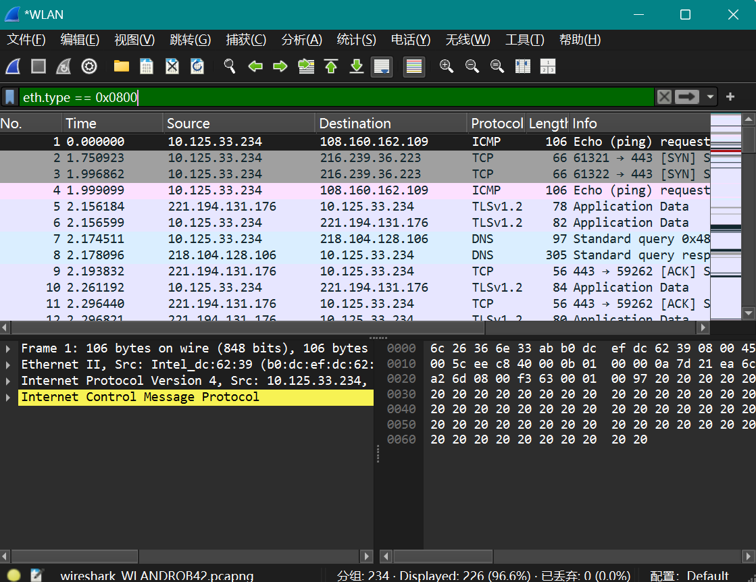
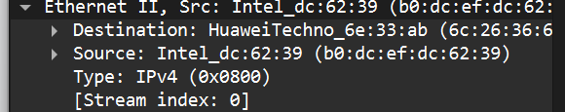
MAC 地址是 6 字节的十六进制数；
类型字段用于标识上层协议，0x0800 表示 IP 协议。
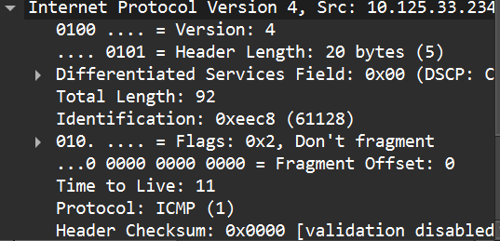
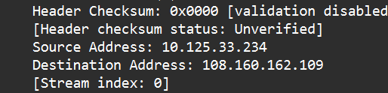
展开 “Internet Protocol Version 4” 部分。
IP 地址是 32 位的二进制数。
2.
筛选 TCP 数据包：停止捕获后，在 Wireshark 的过滤器栏中输入 “tcp”：
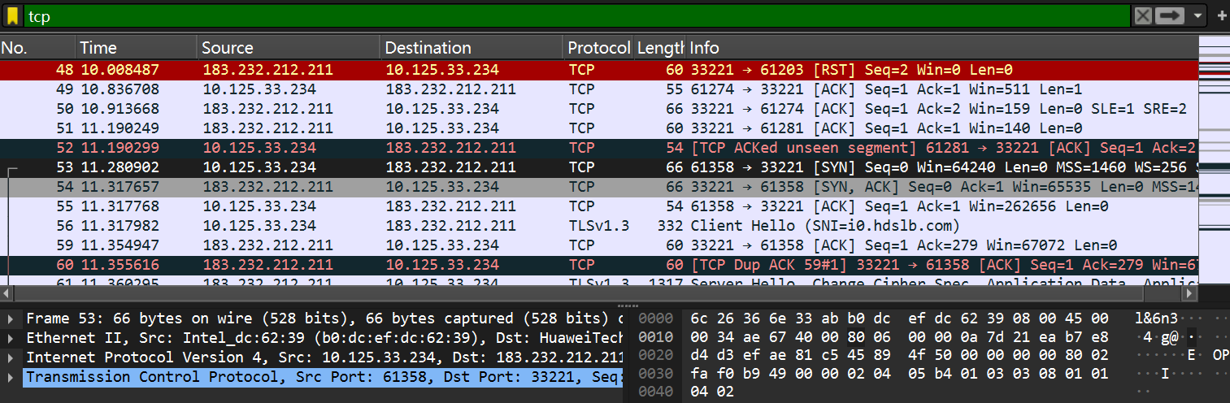
找到包含 “SYN” 标志位的数据包，接着找到回应的 “SYN + ACK” 数据包，以及最后确认的 “ACK” 数据包，这三个数据包构成了 TCP 三次握手过程。
找到包含 “FIN” 标志位的数据包，这是 TCP 连接拆除的开始。随后找到回应的 “ACK” 数据包，以及另一方发送的 “FIN” 数据包和最后的 “ACK” 数据包，这四个数据包构成了 TCP 四次挥手过程。
Follow -> TCP Stream” 选项，可查看 TCP 数据传输的详细过程，包括数据的发送和接收顺序。
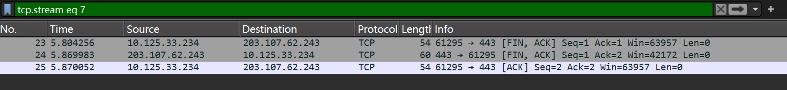
3.
从 Ncap 官方网站下载 Ncap 开发包，解压后将其安装到指定目录。​
配置开发环境：https://blog.csdn.net/weixin_46117139/article/details/122635095.
核心代码：
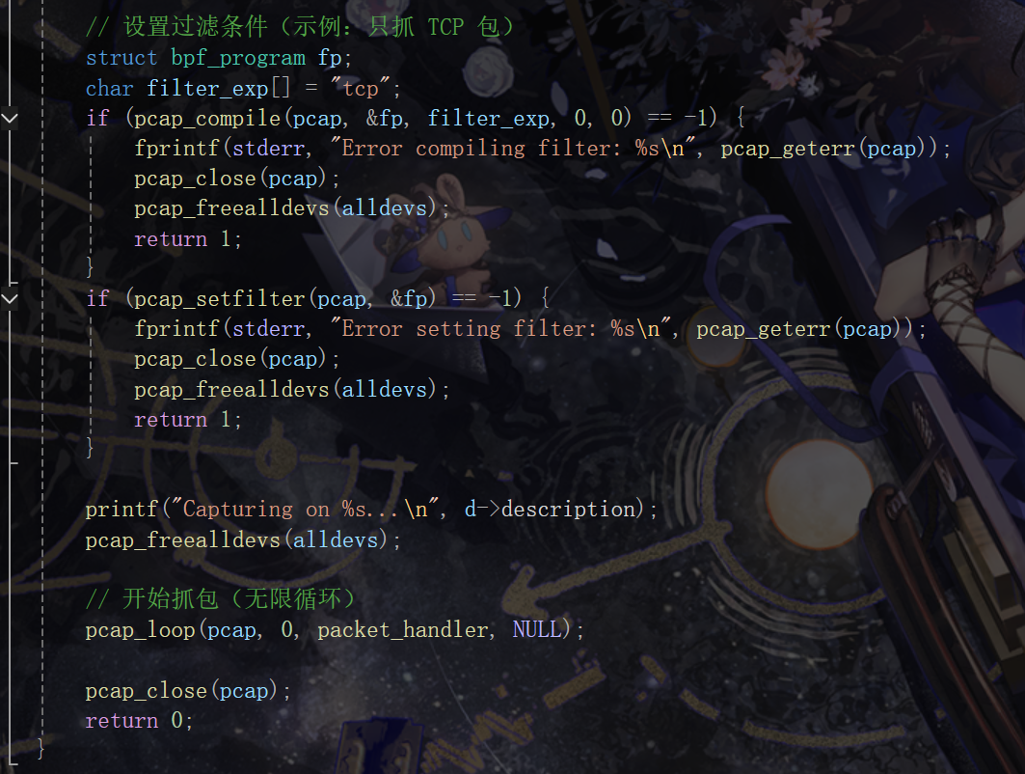
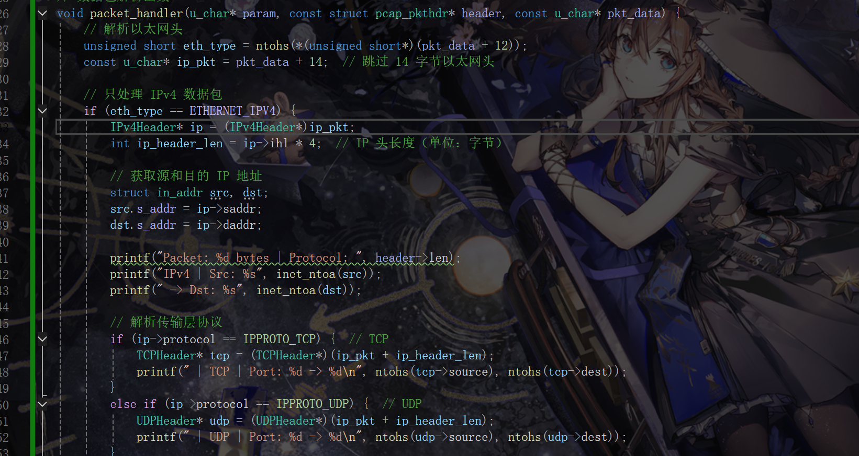
抓包结果如下：
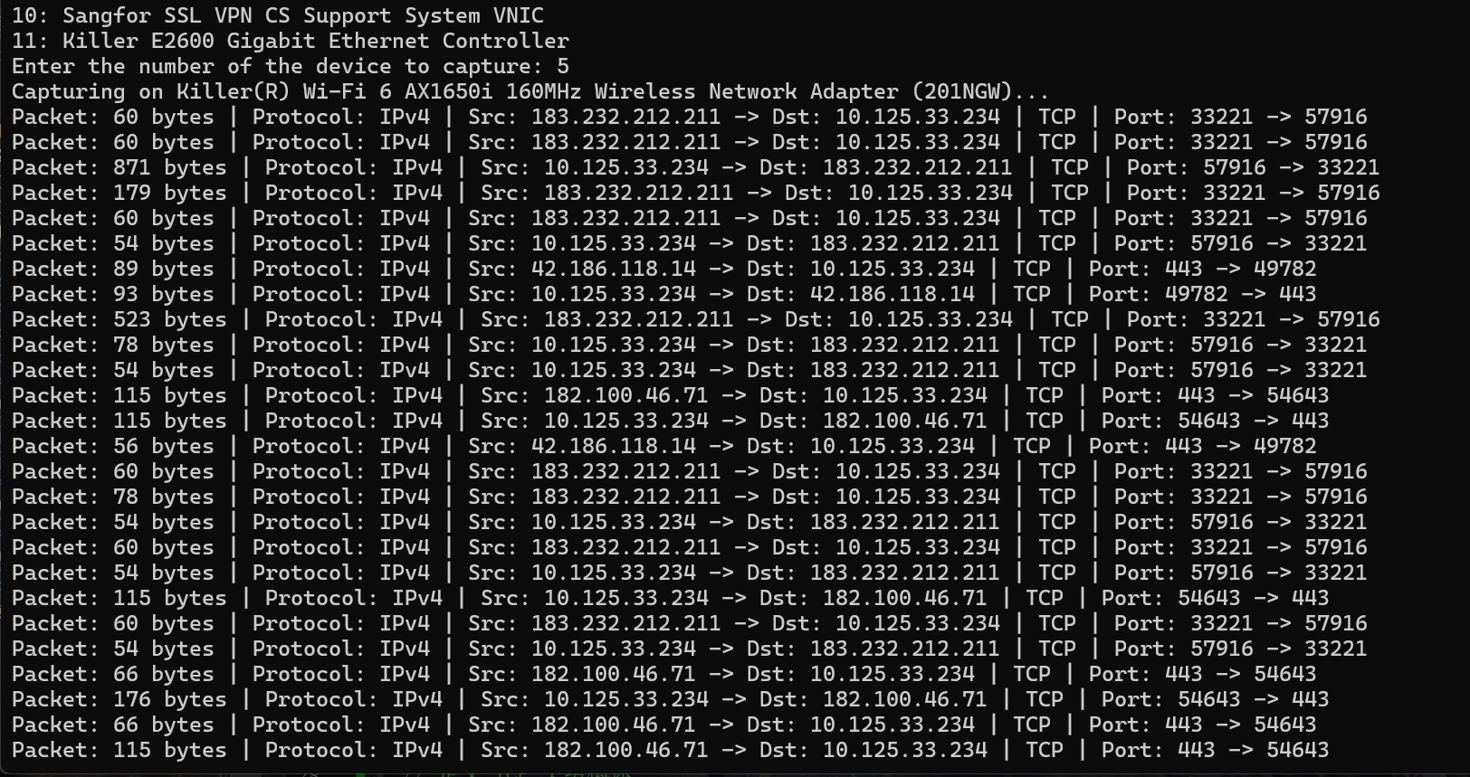
4.
Wireshark显示的ftp操作。
创建CSV文件核心代码：

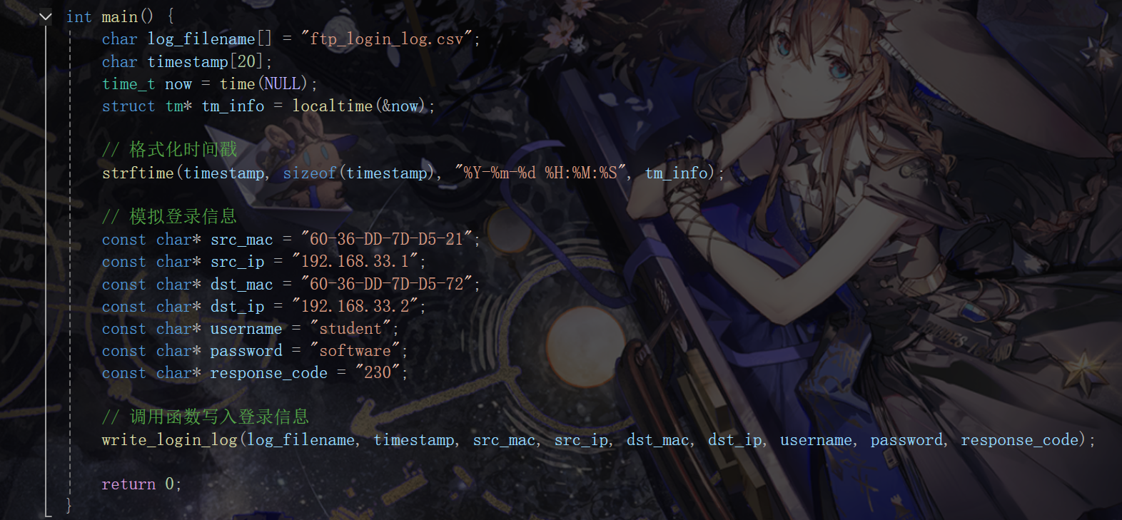
保存结果：
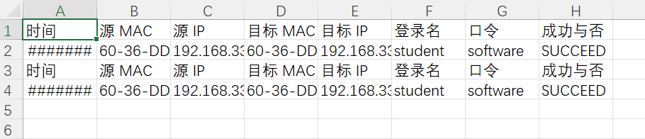

实验代码
本次实验的代码已上传于以下代码仓库：https://www.gitee.com/xxx/xxx。

课后思考题

实验总结
- WinPcap库出现了过时的问题，没办法正常运行，采用Ncap库才解决了问题。配置环节：https://blog.csdn.net/weixin_46117139/article/details/122635095。
- 利用pcap_loop函数捕获数据包，并在packet_handler回调函数中对数据包进行解析。在解析过程中，先提取以太网帧头中的源和目标 MAC 地址，再解析 IP 头获取源和目标 IP 地址，随后定位 TCP 头找到 FTP 数据。依据 FTP 协议特征，提取以 “USER” 开头的用户名、“PASS” 开头的密码，以及以 “230”“530” 开头的登录结果，并将这些信息记录到 CSV 文件中。

